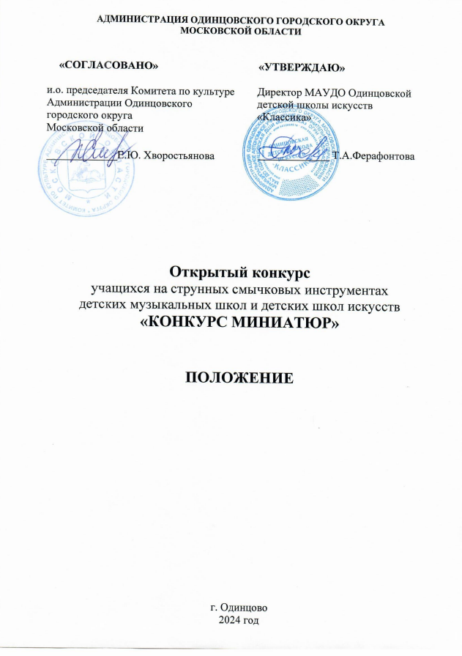

ОБЩИЕ ПОЛОЖЕНИЯ

«КОНКУРС МИНИАТЮР» был организован в 2021 году в Муниципальном автономном учреждении дополнительного образования Одинцовской детской школе искусств «Классика» для учащихся струнного отдела – исполнителей на струнных смычковых инструментах (скрипка, виолончель).
Настоящее Положение Открытого конкурса учащихся на струнных смычковых инструментах детских музыкальных школ и детских школ искусств «КОНКУРС МИНИАТЮР» (далее Конкурс) определяет порядок и условия проведения Конкурса для учащихся на струнных смычковых инструментах детских музыкальных школ и детских школ искусств Московской области, Москвы, субъектов Российской Федерации, направлено на выявление и поощрение талантливых детей и подростков в области музыкального исполнительства.
Информация о Конкурсе размещается на официальных сайтах Комитета по культуре Администрации Одинцовского городского округа Московской области (http://kdmks.ru/), Муниципального автономного учреждения дополнительного образования Одинцовской детской школы искусств «Классика» (https://klassika-dshi.ru/), а также доводится до сведения потенциальных участников посредством средств коммуникации.
Настоящее Положение определяет цели, задачи, порядок организации и проведения Конкурса.

ЦЕЛИ И ЗАДАЧИ КОНКУРСА

Целью проведения Конкурса является активизация и развитие исполнительской практики учащихся на струнных смычковых инструментах.
Задачи:
- выявление и поддержка одаренных детей в области музыкального искусства, создание условий для развития их творческого потенциала и профессионального самоопределения;
- стимулирование к выступлению учащихся на концертной эстраде;
- сохранение и развитие традиций инструментального исполнительства;
- повышение уровня педагогического мастерства, обмен творческим опытом работы.

УЧРЕДИТЕЛИ конкурса
Муниципальное автономное учреждение дополнительного образования Одинцовская детская школа искусств «Классика» (далее Одинцовская ДШИ «Классика»), при поддержке Комитета по культуре Администрации Одинцовского городского округа Московской области.

организаторы КОНКУРСА
Муниципальное автономное учреждение дополнительного образования Одинцовская детская школа искусств «Классика»

ОРГКОМИТЕТ КОНКУРСА:

Председатель
Ферафонтова Татьяна Александровна | Директор МАУДО Одинцовской детской школы искусств «Классика»
ЧЛЕНЫ ОРГКОМИТЕТА
Стрельченко  Максим Олегович | Заведующий струнным отделом МАУДО Одинцовской детской школы искусств «Классика»
Осипова  Людмила Генриховна | преподаватель струнного отдела МАУДО Одинцовской детской школы искусств «Классика»
Привалова  Татьяна Павловна | преподаватель струнного отдела МАУДО Одинцовской детской школы искусств «Классика»
ОТВЕТСТВЕННЫЙ СЕКРЕТАРЬ
Хартовская  Валерия Станиславовна | Заместитель директора по УВР МАУДО Одинцовской ДШИ «Классика»

ДАТА И МЕСТО ПРОВЕДЕНИЯ КОНКУРСА
Конкурс проводится в очном формате 23 ноября 2024 года в МАУДО Одинцовской ДШИ «Классика».
Адрес: Московская область, г. Одинцово, Можайское шоссе, д.147.
Проезд: ст. Одинцово, затем автобус или маршрутное такси №№ 3, 5, 339, 11 до остановки «Школа искусств».
Точное время проведения Конкурса будет определяться по количеству поданных заявок, о чем участники Конкурса будут проинформированы дополнительно посредством средств коммуникации, а также информация будет размещена на сайте МАУДО Одинцовской ДШИ «Классика» (https://klassika-dshi.ru/) в разделе «Конкурсы».
Проведение Конкурса осуществляется в соответствии с требованиями санитарно-эпидемиологической обстановки, стандарта организации работы в организациях сферы культуры, осуществляющих свою деятельность на территории Московской области, в целях недопущения распространения инфекционных заболеваний.

УСЛОВИЯ УЧАСТИЯ В КОНКУРСЕ
В Конкурсе принимают участие учащиеся на струнных смычковых инструментах детских музыкальных школ и детских школ искусств Московской области, Москвы, субъектов Российской Федерации со 2 по 8 класс.

УСЛОВИЯ УЧАСТИЯ, ВОЗРАСТНЫЕ ГРУППЫ

Конкурс проводится в один тур. Порядок выступления участников определяется Оргкомитетом конкурса. Прослушивания участников Конкурса проводятся публично. Результаты Конкурса сообщаются участникам после прослушивания, обсуждения и голосования жюри, а также публикуются на сайте МАУДО Одинцовской ДШИ «Классика» (https://klassika-dshi.ru/) в разделе «Конкурсы».
Конкурсные прослушивания проводятся по следующим возрастным группам:
- младшая группа – 2-3 класс;
- средняя группа – 4-5 класс;
- старшая группа – 6-8 класс.

НОМИНАЦИИ, ПРОГРАММНЫЕ ТРЕБОВАНИЯ

В конкурсную программу входит исполнение двух разнохарактерных произведений:

1. Пьеса кантиленного характера

2. Подвижная/виртуозная пьеса

Выбор пьес должен соответствовать с программным требованиями по классу обучения. Общий хронометраж исполняемой конкурсной программы:
- младшая группа – до 5 минут;
- средняя группа – до 10 минут;
- старшая группа – до 15 минут.

КРИТЕРИИ ОЦЕНКИ УЧАСТНИКОВ КОНКУРСА
- Профессионализм участников
- Технический уровень исполнителя
- Художественная трактовка произведения
- Яркость и эмоциональность исполнения
- Сценическая культура
- Выполнение условий и программных требований конкурса.

ЖЮРИ КОНКУРСА
Состав жюри формируется оргкомитетом. Для работы в жюри Конкурса приглашаются высокопрофессиональные специалисты в профильной сфере деятельности, преподаватели средних и высших учебных заведений, профессиональные музыканты.
В каждой возрастной категории определяются победители и призёры Конкурса, которые награждаются дипломами Лауреатов I, II, III степени. Все Участники Конкурса награждаются Дипломами участника.
Жюри имеет право присуждать не все места, делить места между участниками; учреждать специальные поощрительные призы; дипломы лучшим преподавателям, концертмейстерам; присуждать Гран-При (не более одного в каждой номинации). Решение жюри оформляется протоколом, окончательно и пересмотру не подлежит.

ПОРЯДОК ПОДАЧИ ЗАЯВКИ
Для участия в Конкурсе необходимо с 21 октября по 15 ноября 2024 года предоставить следующие документы:
- Заполненная печатным текстом заявка по установленной форме (Приложение №1). Заявка заполняется на официальном бланке образовательной организации. Заполненные заявки направляются в формате PDF или JPG c подписью руководителя и печатью направляющей организации, а также в формате Word – без подписи и печати для использования в обработке информации.
- Копия свидетельства о рождении или копия паспорта участника конкурса.
- Согласие на обработку персональных данных (Приложение №2).
Документы направляются на электронную почту Оргкомитета: dshi-classica@yandex.ru с темой письма «КОНКУРС МИНИАТЮР».
Оргкомитет оставляет за собой право на досрочное прекращение приема заявок, если их количество превысит физические возможности работы жюри конкурса.

ФИНАНСОВЫЕ УСЛОВИЯ
Конкурс проводится на безвозмездной основе.

КОНТАКТНАЯ ИНФОРМАЦИЯ
МАУДО Одинцовская ДШИ «Классика», 143000 Московская область, г. Одинцово, ул. Можайское ш., д. 147, 149
Электронная почта: dshi-classica@yandex.ru
Контактные телефоны:
8-916-771-58-25 – заведующий струнным отделом МАУДО Одинцовской детской школы искусств «Классика» Стрельченко Максим Олегович
8-495-591-44-11 – зам. директора по УВР Хартовская Валерия Станиславовна

Приложение 1

ЗАЯВКА
на участие в Открытом конкуре
учащихся на струнных смычковых инструментах
детских музыкальных школ и детских школ искусств
«КОНКУРС МИНИАТЮР»

- Ф.И. участника, дата рождения

- Класс

- Номинация

- Ф.И.О. преподавателя, контактный телефон

- Ф.И.О. концертмейстера

- Наименование образовательного учреждения (в соответствие с ЕГРЮЛ)

- Почтовый адрес учреждения с индексом, контактный телефон,
электронная почта учреждения

- Ф.И.О. руководителя образовательного учреждения

- Программа (указать в порядке исполнения):

№ |  | композитор, название произведения | хронометраж
1. | Пьеса кантиленного характера
2. | Подвижная/виртуозная пьеса

- Дата подачи заявки

- Печать и подпись руководителя образовательного учреждения

Приложение 2

СОГЛАСИЕ РОДИТЕЛЯ / ЗАКОННОГО ПРЕДСТАВИТЕЛЯ
НА ОБРАБОТКУ ПЕРСОНАЛЬНЫХ ДАННЫХ НЕСОВЕРШЕННОЛЕТНЕГО, НА ФОТО-
И ВИДЕОСЪЁМКУ

Я, _______________________________________________________________________________________,
(фамилия, имя, отчество)
в соответствии с ч. 4 ст. 9 Федерального закона от 27.07.2006 N 152-ФЗ «О персональных данных», зарегистрированный(-ая) по адресу: ____________________________________________________________________________________________________________________________________________________________________________________
документ, удостоверяющий личность: ___________________________________________________________________________________________________________________________________________________________________________________,
(наименование документа, N, сведения о дате выдачи документа и выдавшем его органе)
являясь представителем (законным) несовершеннолетнего: ________________________________________________________________________________________, действуя на основании (фамилия, имя, отчество несовершеннолетнего)
доверенности от "_____" _____________ ______ г. № ______, или иной̆ документ, подтверждающий̆ полномочия представителя (свидетельство о рождении): ___________________________________________________________________________________________________________________________________________________________________________________,
в целях участия в Открытом Окружном конкуре для учащихся на струнных смычковых инструментах детских музыкальных школ и детских школ искусств «КОНКУРС МИНИАТЮР» (далее по тексту – Конкурс), подтверждаю свое ознакомление и соглашаюсь с нормативными документами, определяющими порядок проведения Конкурса, в том числе с Положением о Конкурсе, даю согласие МАУДО Одинцовской ДШИ «Классика», расположенной по адресу: г. Одинцово, Можайское шоссе, 147/149 (далее по тексту - Оператор), а также иным лицам, осуществляющим обработку персональных данных по поручению Оператора, если обработка будет поручена таким лицам:
на обработку моих персональных данных и (или) персональных данных представляемого лица, а именно: сбор, запись, систематизацию, накопление, хранение, уточнение (обновление, изменение), извлечение, использование, передачу (распространение, предоставление, доступ), обезличивание, блокирование, удаление, уничтожение персональных данных. Согласие даётся свободно, своей волей и в своем интересе или в интересе представляемого лица и распространяется на следующие персональные данные: фамилия, имя и отчество субъекта, год, месяц, дата и место рождения субъекта, наименование образовательной̆ организации, осуществляющей обучение субъекта, а также любая иная информация, относящаяся к личности субъекта, доступная, либо известная в любой конкретный̆ момент времени Оператору. Согласие даётся также с целью дальнейшего приглашения (оповещения) субъекта персональных данных для участия в мероприятиях, проводимых Оператором; на фото-и видеосъёмку в одетом виде субъекта персональных данных в целях использования (публикации) фото-и видеоматериалов с его изображением на официальных сайтах, стендах, рекламных роликах, фотовыставках и в печатной продукции Оператора и (или) дней проведения Конкурса. Согласие даётся свободно, своей волей и в своем интересе или в интересе представляемого лица. Настоящее согласие предоставляется на осуществление любых действий̆ в отношении фото-и видеосъемки субъекта персональных данных, которые необходимы или желаемы для достижения целей Конкурса, а также в целях, соответствующих деятельности Оператора, включая (без ограничений) сбор, систематизацию, накопление, хранение, уточнение (обновление, изменение), использование, обезличивание, блокирование, фото и видео материалов, а также осуществление любых иных действий с фото-и видео материалами субъекта персональных данных. Оператор гарантирует, что обработка фото-и видео материалов осуществляется в соответствии с действующим законодательством. Обработка фото-и видеоматериалов субъекта персональных данных будет производиться автоматизированным либо иным образом.
Настоящее согласие действует со дня его подписания до дня отзыва в письменной̆ форме.
/
(фамилия, имя, отчество родителя/законного представителя, подпись)
«_____» ______________ _______ г.

